Reihe: Das ABC der Verhaltensregeln… (2/4)
Kolosser-Brief 3, 20-21 …in der Familie
Einleitende Gedanken
Nenne die beiden grundlegenden Ausrichtungen in der Erziehung:
A.…..………………………………………………………………………..…………………………..…………
B…………………………………………………………………….…………………………………..…………
Welcher, der beiden Ausrichtungen würdest Du Dich anschliessen?
herstellendes Machen 1 2 3 4 5 6 7 8 9 10 begleitendes Wachsenlassen
„Ihr Kinder, gehorcht euren Eltern in allem, denn daran hat der Herr, dem ihr gehört, Freude. Ihr Väter, seid mit euren Kindern nicht übermässig streng, denn damit erreicht ihr nur, dass sie mutlos werden.“ Kolosser 3, 20-21.

Kinder, erfreut Gott!
Was können wir daraus schliessen, dass Paulus die Kinder zum Gehorsam auffordert?
…………………………………………………………………………………………………………..…………
„Die Menschen werden ihre Mitmenschen beleidigen und ihren Eltern nicht gehorchen.“ 2. Timotheus 3, 2.
Warum könnte sich Gott darüber freuen, wenn die Kinder ihren Eltern gehorchen?
…………………………………………………………………………………………………………..…………
Welches Gebot verlangt, dass wir die Eltern ehren? ……………………………………………………….
„Ehre deinen Vater und deine Mutter!“ Epheser 6, 2. (2. Mose 20, 12)
Welches Versprechen Gottes ist mit dem Gehorsam gegenüber den Eltern verbunden?
…………………………………………………………………………………………………………..…………
Welche Überlegung ist wichtig, um herauszufinden, wie der Gehorsam gegenüber den Eltern heute praktisch ausgelebt werden soll?
…………………………………………………………………………………………………………..…………
Wer ist das beste Vorbild für den Gehorsam gegenüber den Eltern?
…………………………………………………………………………………………………………..…………
„Jesus erniedrigte sich: Im Gehorsam gegenüber Gott nahm er sogar den Tod auf sich; er starb am Kreuz wie ein Verbrecher.“ Philipper 2, 8.
Bibelstellen zum Nachschlagen: 1. Mose 2, 24; Römer 1, 30-31; Epheser 6, 1-3; Philipper 2, 8; 2. Timotheus 3, 2-3; Hebräer 5, 7-10

Väter, ermutigt die Kinder!
Wie können Väter ihre Kinder reizen?
…………………………………………………………………………………………………………..…………
Was geschieht, wenn Väter ihre Kinder überfordern?
…………………………………………………………………………………………………………..…………
Warum sagt Paulus nichts zu den Müttern? ……………………………………………………………..…………
Welches Bild kann den Vätern helfen, ihre Kinder nicht zu überfordern?
…………………………………………………………………………………………………………..…………
„Ihr Väter, verhaltet euch euren Kindern gegenüber so, dass sie keinen Grund haben, sich gegen euch aufzulehnen; erzieht sie mit der nötigen Zurechtweisung und Ermahnung, wie der Herr es tut.“ Epheser 6, 4.
Kann man Kinder fördern, ohne sie zu fordern? ………………………………………………………..…………
Wer ist das beste Vorbild für die Erziehung? ………………………………………………………………..
„Der Herr ist voll Liebe und Erbarmen, voll Geduld und unendlicher Güte.“ Psalm 103, 8.
Bibelstellen zum Nachschlagen: 2. Mose 34, 6-7; Psalm 103, 8-13

Kleiner Exkurs zur Erziehung

Kinder sind Persönlichkeiten
Welches Bild kann uns helfen, damit wir den Kinder zu einer guten Entwicklung und Reifung helfen?
…………………………………………………………………………………………………………..…………

Kinder orientieren sich an Vorbildern
Warum ist das Vorbild der Eltern für die Kinder von grosser Bedeutung?
…………………………………………………………………………………………………………..…………
Wie wichtig ist das Vorbild für die Erziehung im Glauben? …………………………………………..…………

Kinder brauchen eine liebevolle Beziehung
Warum darf Liebe keine Belohnung für richtiges Verhalten sein?
…………………………………………………………………………………………………………..…………
Wir können wir den Kindern helfen, dass sie sich geistlich gesund entwickeln können?
…………………………………………………………………………………………………………..…………
Bibelstellen zum Nachschlagen: 2. Korinther 2, 7; 1. Thessalonicher 2, 12; 2. Timotheus 3, 10;
Schlussgedanke
„Wenn es einem von euch an Weisheit fehlt, bitte er Gott darum, und sie wird ihm gegeben werden; denn Gott gibt allen gern und macht dem, der ihn bittet, keine Vorhaltungen.“ Jakobus 1, 5.
Bibelstellen zum Nachschlagen: 2. Korinther 1, 3; Epheser 3, 14; Jakobus 1, 5
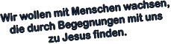
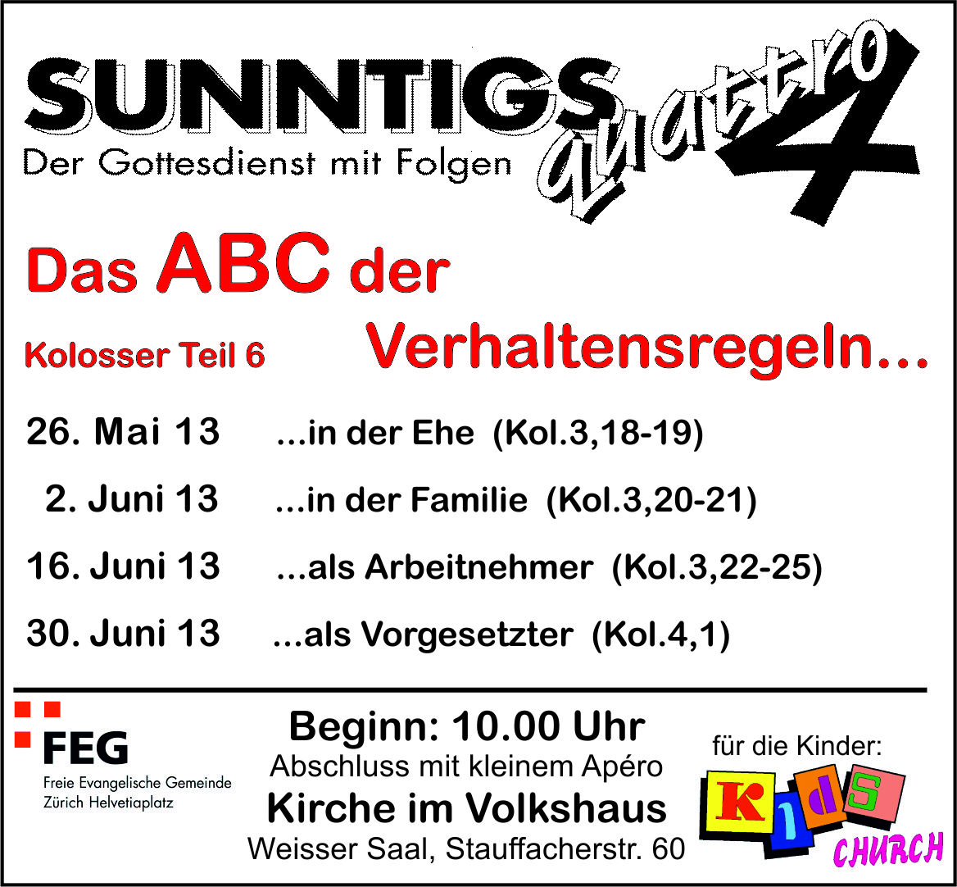
Info Box
So, 9. Juni 13, Tauf-Gottesdienst mit anschliessendem Mittagessen (siehe spezielle Einladung)

Vielen Dank für die finanzielle Unterstützung – Gott freut sich über Deine Grosszügigkeit.
Sie sind jeden Sonntag zu unseren
Gottesdiensten willkommen!
KIRCHE IM VOLKSHAUS
feg-zuerich.ch, feg-zuerich@gmx.ch

